Біз ғажайыптар мен армандарға сенетін болсақ, олар міндетті түрде орындалады, әсіресе жаңа жыл қарсаңында. Облыс әкімі Е.Көшербаевтың атынан «Қош келдің жаңа жыл» мерекесінде «Ақ ниет» мектеп тәрбиеленушілеріне осындай тілектер айтылды. Ертегі әрекетінің кейіпкерлерімен бірге балалар қуана ойнап, көңіл көтере алды. Балалар алдында әкімнің орынбасары Д. Сапанов құттықтау сөз сөйлеп, ертегі іс-шарасының соңында балаларға тәтті сыйлықтар мен сертификаттар табыс етілді. Өңір әкімі Ермек Беделбайұлы мен білім басқармасының балалары мен ата-аналарының атынан жаңа жылдық іс-шараға қатысуға мүмкіндік бергені үшін, сондай-ақ балаларымызды қолдағаны, қуаныш пен керемет көңіл-күй сыйлағаны үшін алғыс айтамыз!

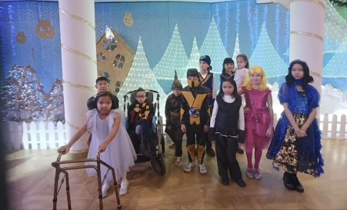
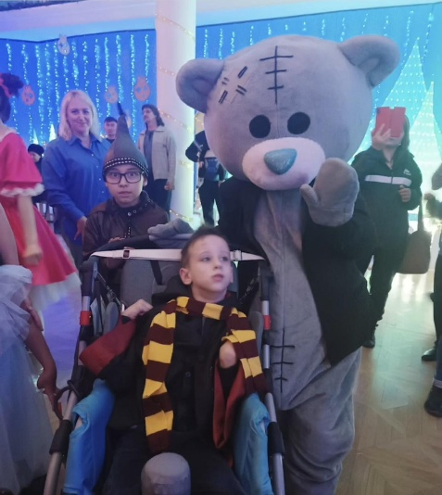
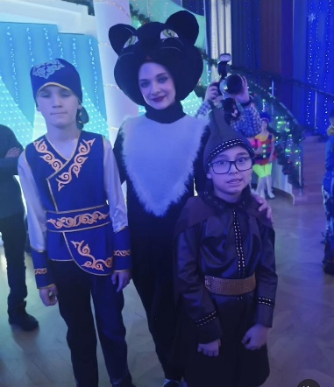
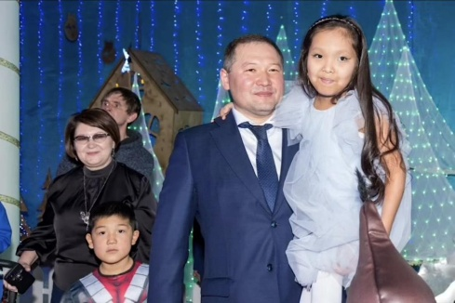
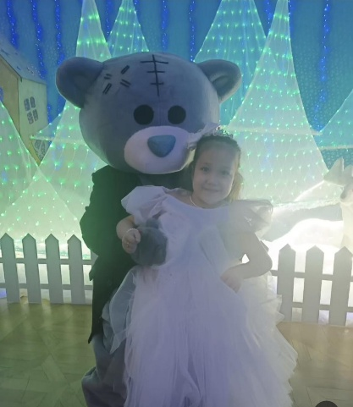
Когда мы верим в чудеса и мечты, тогда они обязательно сбудутся, а особенно накануне Нового года. Именно такие пожелания прозвучали от имени акима области Е.Кошербаева для ребят «Ақ ниет» на замечательном празднике «Қош келдің жаңа жыл». Вместе с персонажами сказочного действа дети смогли с удовольствием поиграть и повеселиться. С поздравительным приветствием перед ребятами выступил заместитель акима Сапанов Д. А в конце сказочного мероприятия детям вручили сладкие подарки и сертификаты. Благодарим от лица детей и родителей акима региона Ермека Бедельбаевича и Управление образования за организацию, возможность участвовать в предновогоднем мероприятии, а также за поддержку наших детей, радость и классное настроение!

